**LAPORAN PRAKTIKUM**

**REKAYASA PERANGKAT LUNAK**

**Judul: Class Diagram**



**Disusun Oleh:**

**Alfath Roziq Widhayaka – L0122012**

**PROGRAM STUDI INFORMATIKA  
FAKULTAS INFORMASI DAN SAINS DATA  
UNIVERSITAS SEBELAS MARET**

**2023**

**Studi Kasus: *Vending Machine***

Pada percobaan sebelumnya, kita telah mengidentifikasi Kelas Analisis serta interaksi yang dapat terjadi antar kelas tersebut pada skenario yang ada. Setelah dilakukan analisis lebih lanjut, didapatkan daftar kelas dan attributes /methods yang dimiliki oleh masing-masing kelas pada Sistem Vending Machine adalah sebagai berikut :

|  |  |  |  |
| --- | --- | --- | --- |
| Nama Kelas | Kelas Induk | Attributes | Methods |
| VendingMachine | - | * Tombol: Tombol * Deteksi_uang: DeteksiUang * Penampung_uang: PenampungUang * Dispenser_minuman: DispenserMinuman |  |
| Tombol | - | * nama: string | #pilihMinuman(pilihan: int)  #konfirmasi() |
| DeteksiUang | - | * nama: string | #terimaUang(uang: int) |
| PenampungUang | - | * nama: string | #simpanUang(unag: int) |
| DispenserMinuman | - | * nama: string * List_minuman: Minuman[] | #cekStok(pilihan: int)  #keluarkanMinuman(pilihan: int) |
| Minuman | - | * Nama: string |  |
| MinumanPanas | Minuman |  |  |
| MinumanDingin | Minuman |  |  |

Buatlah class diagram untuk kelas-kelas tersebut!

**Percobaan 1: Menggambar template awal kelas**

Terdapat 8 kelas pada tabel. Pertama-tama, gambarkan template kosong untuk setiap kelas dengan menggunakan template “SimpleClass”.

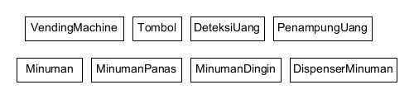

**Percobaan 2: Mengisi daftar methods dan attributes**

Isi daftar methods dan attributes sesuai dengan yang tertera pada masing-masing kelas. Gunakan “--” untuk mendefinisikan garis pembatas antara nama kelas, attributes, dan methods. Lakukan resize pada masing-masing gambar kelas jika diperlukan.

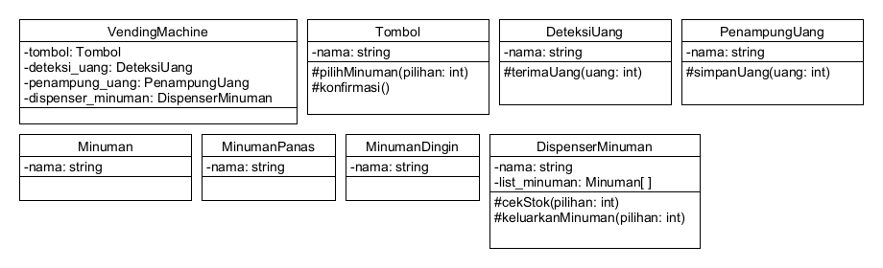

**Percobaan 3: Mengidentifikasi relasi Inheritance**

Relasi Inheritance dapat dilihat pada kelas yang memiliki kelas induk. Dalam hal ini, MinumanPanas dan MinumanDingin adalah kelas turunan dari Minuman. Gambarkan relasi tersebut dengan menggunakan panah inheritance. Geser posisi kelas jika diperlukan.

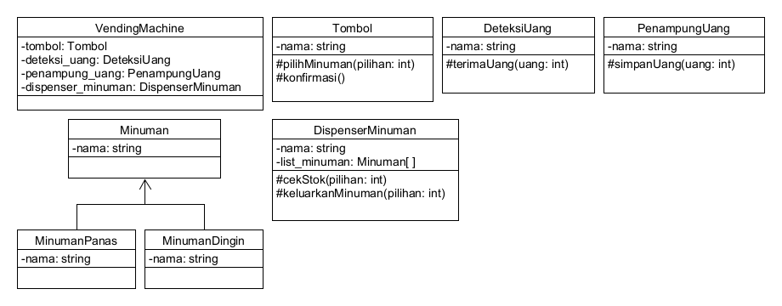

**Percobaan 4: Mengidentifikasi relasi Composition**

Relasi Composition dapat dilihat pada kelas yang memiliki attribute dengan tipe dari kelas lainnya, dan secara proses bisnis, kelas yang ditampung tersebut merupakan bagian (partof) tak terpisahkan dari kelas penampung. Dalam hal ini, contoh dari relasi composition adalah antara kelas VendingMachine dan Tombol, DeteksiUang, PenampungUang, DispenserMinuman.

Gambarkan relasi tersebut dengan menggunakan panah composition. Geser posisi kelas jika diperlukan.

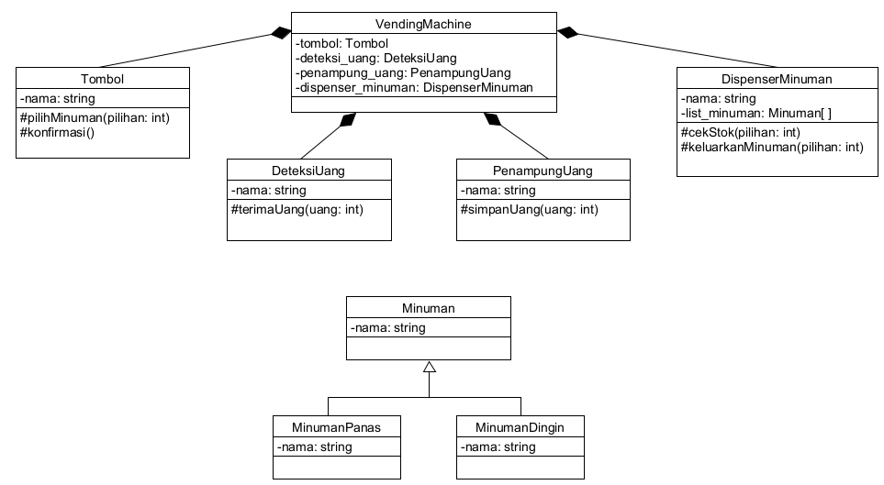

**Percobaan 5: Mengidentifikasi relasi Aggregation**

Relasi Aggregation dapat dilihat pada kelas yang memiliki attribute dengan tipe dari kelas lainnya, dan secara proses bisnis, kelas yang ditampung tersebut bukan merupakan bagian tak terpisahkan dari kelas penampung, melainkan kedua kelas dapat berdiri sendiri. Dalam hal ini, contoh dari relasi compositionadalah antara kelas DispenserMinuman dan Minuman.

Gambarkan relasi tersebut dengan menggunakan panah aggregation. Geser posisi kelas jika diperlukan.

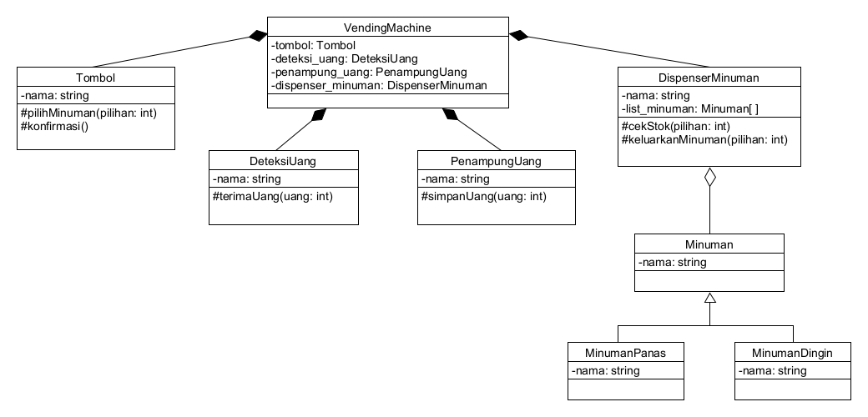

**Tugas Akhir: Mesin ATM**

Pada percobaan sebelumnya, kita telah mengidentifikasi Kelas Analisis serta interaksi yang dapat terjadi antar kelas tersebut pada skenario yang ada. Setelah dilakukan analisis lebih lanjut, didapatkan daftar kelas dan attributes /methods yang dimiliki oleh masing-masing kelas pada Mesin ATM adalah sebagai berikut:

|  |  |  |  |
| --- | --- | --- | --- |
| Nama Kelas | Kelas Induk | Attributes | Methods |
| MesinATM | - | * Antarmuka: Antarmuka * Modul_kartu: ModulKartu * autentikator: Autentikator * Dispenser_uang: DispenserUang |  |
| Antarmuka | - | * nama: string | #inputPIN(pin: string)  #pilihMenu(pilihan: int)  #pilihOK()  #pilihCANCEL() |
| ModulKartu | - | * nama: string | #periksaKartu() |
| Autentikator | - | * nama: string | #verifikasiPIN(pin: string) |
| DispenserUang | - | * nama: string * stok: Uang[] | #keluarkanUang(uang: Uang) |
| Uang | - | * Nama: string * Pecahan: int |  |
| UangDollar | Uang |  |  |
| UangRupiah | Uang |  |  |

Buatlah class diagram untuk kelas-kelas tersebut!

**Percobaan 1: Menggambar template awal kelas**

Terdapat 8 kelas pada tabel. Pertama-tama, gambarkan template kosong untuk setiap kelas dengan menggunakan template “SimpleClass”.

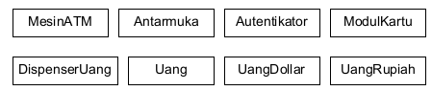

**Percobaan 2: Mengisi daftar methods dan attributes**

Isi daftar methods dan attributes sesuai dengan yang tertera pada masing-masing kelas. Gunakan “--” untuk mendefinisikan garis pembatas antara nama kelas, attributes, dan methods. Lakukan resize pada masing-masing gambar kelas jika diperlukan.

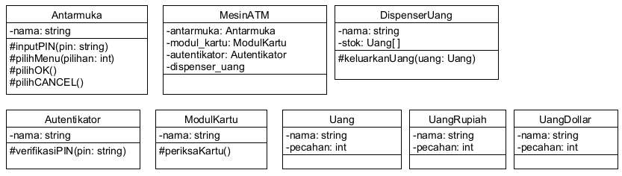

**Percobaan 3: Mengidentifikasi relasi Inheritance**

Relasi Inheritance dapat dilihat pada kelas yang memiliki kelas induk. Dalam hal ini, UangDollar dan UangRupiah adalah kelas turunan dari Uang. Gambarkan relasi tersebut dengan menggunakan panah inheritance. Geser posisi kelas jika diperlukan.

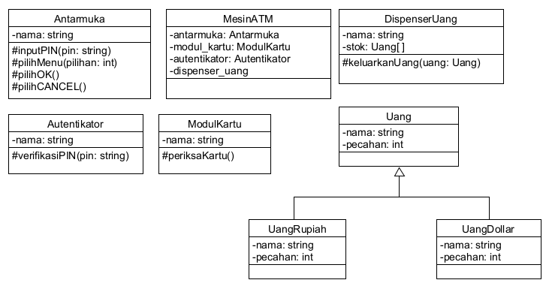

**Percobaan 4: Mengidentifikasi relasi Composition**

Relasi Composition dapat dilihat pada kelas yang memiliki attribute dengan tipe dari kelas lainnya, dan secara proses bisnis, kelas yang ditampung tersebut merupakan bagian (partof) tak terpisahkan dari kelas penampung. Dalam hal ini, contoh dari relasi composition adalah antara kelas MesinATM dan Antarmuka, ModulKartu, Autentikator, DispenserUang.

Gambarkan relasi tersebut dengan menggunakan panah composition. Geser posisi kelas jika diperlukan.

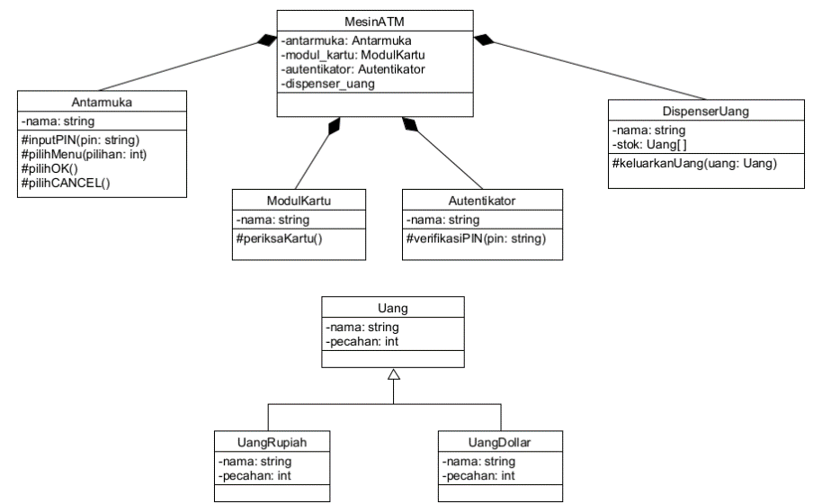

**Percobaan 5: Mengidentifikasi relasi Aggregation**

Relasi Aggregation dapat dilihat pada kelas yang memiliki attribute dengan tipe dari kelas lainnya, dan secara proses bisnis, kelas yang ditampung tersebut bukan merupakan bagian tak terpisahkan dari kelas penampung, melainkan kedua kelas dapat berdiri sendiri. Dalam hal ini, contoh dari relasi composition adalah antara kelas DispenserUang dan Uang.

Gambarkan relasi tersebut dengan menggunakan panah aggregation. Geser posisi kelas jika diperlukan.

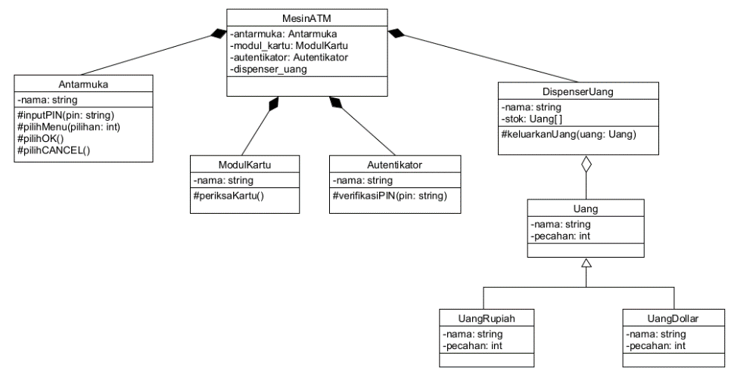

**Analisis:**

Berdasarkan class diagram mesin ATM yang dibuat, terdapat beberapa relasi diantara delapan kelas yang terlibat (Mesin ATM, Antarmuka, Autentikator, ModulKartu, DispenserUng, Uang, UangDollar, dan UangRupiah). Relasi – relasi yang terbentuk diantaranya:

* **Relasi Inheritance**

Konsep Inheritance dapat digambarkan sebagai relasi “is-a”. Dalam relasi is-a, semua methods dan attributes secara langsung diturunkan dan menjadi milik Kelas turunannya. Pada diagram class Mesin ATM di atas, relasi ini dapat dilihat pada Kelas Uang, UangRupiah dan UangDollar, dimana UangRupiah dan UangDollar adalah kelas turunan dari Uang (Uang is-a UangRupiah atau UangDollar), sehingga UangRupiah dan UangDollar memiliki semua methods dan attributes yang dimiliki oleh Uang.

* **Relasi Composition dan Aggregation**

Konsep Association dapat digambarkan sebagai relasi “has-a”. Dalam relasi has-a, methods dan attributes tidak diturunkan langsung antar Kelas, melainkan harus diakses melalui objek dari Kelas milik yang ditempatkan sebagai attribute dari Kelas pemilik / penampung.

Pada composition, relasi kepemilikan dapat juga disebut sebagai relasi part-of, dimana siklus hidup dari kelas milik bergantung kepada kelas pemilik. Contoh dari relasi ini adalah pada kelas Mesin ATM dengan Antarmuka, ModulKartu, Autentikator, dan DispenserUang. Antarmuka, ModulKartu, Autentikator, dan DispenserUang merupakan bagian tak terpisahkan dari Mesin ATM yang tidak bisa ditukar-tukar.

Sebaliknya, Aggregation merupakan relasi has-a dimana masing-masing kelas dapat berdiri sendiri. Contoh dari relasi ini adalah pada kelas DispenserUang dengan Uang (termasuk UangRupiah dan UuangDollar). Uang (UangRupiah dan UangDollar) merupakan bagian yang mampu berdiri sendiri tanpa bergantung dengan Mesin ATM, sehingga memiliki relasi aggregation.

**Class Diagram BaBe : Marketplace Barang Bekas Mahasiswa**

**Class Diagram Marketplace BaBe (Barang Bekas)**

|  |  |  |  |
| --- | --- | --- | --- |
| **Nama Kelas** | **Kelas Induk** | **Attributes** | **Methods** |
| Users |  | * id : int * name : string * email : string * password : string * address_one : text * address_two : text * province_id : int * regencies_id : int * zip_code : int * country : string * phone_number : string * store_name : string * store_status : string * categories_id : int | #cekStock(pilihan:int) |
| Products |  | * id : int * name : string * users_id : int * price : int * description : text * categories_id : int |  |
| Transactions |  | * id : int * users_id : int * insurance_price : int * shipping_price : int * total_price : int * transaction_status : string * resi : string |  |
| Carts |  | * id : int * products_id : int * users_id : int |  |
| Categories |  | * id : int * name : string * slug : string |  |
| Product_galeries | Products | * id : int * photo : string * products_id : id |  |
| Transactions_details | Transactions | * id : int * transactions_id : int * products_id : int * price : int |  |
| Aplikasi |  | * user.User * products.Products * transactions.Transactions * carts.Carts * categories.Categories * antarmuka.Antarmuka |  |
| Antarmuka |  | * name : string * form : Form | #menuRegistrasi()  #menuLogin()  #menuPembelian() |
| Form |  | * input : string * submit : submit |  |
| FormRegistrasi |  | * name : string * email : string * password : string | #Registrasi() |
| FormLogin |  | * email : string * password : string | #Login() |

